

RELATÓRIO DE VALIDAÇÃO
DO SISTEMA
MAXIPROD

Índice

1. INTRODUÇÃO 3
2. OBJETIVO 3
3. RESPONSABILIDADES 3
4. ALTERAÇÕES 3
5. DEFINIÇÕES 3
6. RELATÓRIO 4
6.1 Testes de qualificação de Instalação (QI) 4
6.2 Testes de qualificação de Operação (QO) 5
6.3 Acompanhamento de qualificação de Desempenho (QD) 8
6.4 Não conformidades 8
6.5 Conclusão da validação 8
7. REFERÊNCIAS 9
8. ASSINATURAS 9

1. INTRODUÇÃO
O sistema computadorizado MAXIPROD é um ERP (Enterprise Resource Planning) ou SIGE (Sistema Integrado de Gestão Empresarial) que abrange processos administrativos, produtivos e financeiros da empresa, integrando dados e processos das seguintes atividades operacionais:
- Vendas
- Compras
- Produtos e serviços
- Estoque
- Planejamento e produção
- Financeiro
- Contabilidade

A arquitetura garante que cada parte do sistema seja executada em uma máquina diferente, otimizando os recursos da rede e oferecendo integração total entre as funcionalidades do Sistema.

2. OBJETIVO
O objetivo deste documento é apresentar os resultados obtidos na validação concorrente do sistema computadorizado MAXIPROD implementado no setor do Controle de Qualidade da empresa nome da empresa.

3. RESPONSABILIDADES
Farmacêutico do Controle de Qualidade: elaboração e execução do protocolo de validação e elaboração do
relatório final de validação;

Farmacêutico da Garantia da Qualidade: revisão e aprovação do protocolo de validação e relatório final de
validação e acompanhamento da execução do protocolo;

Farmacêutico Responsável: revisão e aprovação do protocolo de validação e relatório final de validação.

4. ALTERAÇÕES
Primeira emissão.

5. DEFINIÇÕES
Análise de risco: processo sistemático de organização de informações de suporte a uma decisão sobre riscos
a ser tomada em um processo de gestão de riscos. Consiste na identificação do perigo, análise e avaliação do risco
associado à exposição desses perigos;
Desvio: não cumprimento de requisitos determinados pelo sistema de gestão da qualidade farmacêutica ou
necessários para a manutenção da qualidade, segurança e eficácia dos produtos;
Qualificação Instalação (QI): a verificação documentada de que as instalações, sistemas e equipamentos,
como instalados ou modificados, cumprem com o projeto aprovado e as recomendações de seu fabricante;
Qualificação Operação (QO): a verificação documentada de que as instalações, sistemas e equipamentos,
como instalados ou modificados, desempenham suas funções como planejado dentro dos intervalos de operação
pré-estabelecidos;
Qualificação Instalação (QD): a verificação documentada de que sistemas e equipamentos podem
desempenhar suas funções efetivamente e reprodutivamente de acordo com os métodos, processos ou
especificações aprovadas;

6. RELATÓRIO

Testes de qualificação de Instalação (QI)

Teste 01: Os sistemas computadorizados devem ser instalados em locais onde fatores externos não interfiram em seu funcionamento.
Resultado: O sistema computadorizado MAXIPROD é hospedado e executado em servidores da Amazon Web Services (AWS). A Amazon Web Services (AWS) é a plataforma de nuvem mais adotada e mais abrangente do mundo, oferecendo mais de 200 serviços completos em ambientes datacenters controlados e seguros, em todo o mundo. Os serviços de proteção de dados da AWS fornecem criptografia, gerenciamento de chaves e detecção de ameaças que monitoram e protegem continuamente suas contas e cargas de trabalho.
Teste 02: Deverão estar disponíveis os manuais de operação e manutenção do sistema.
Resultado: Foram comprovadas a presença de manuais de instalação, operação e manutenção sistema.
Teste 03: A versão do sistema instalado dever ser conhecida e registrada.
Resultado: O Maxiprod é uma plataforma web em constante evolução. Desde seu lançamento, o sistema recebe melhorias e correções de forma contínua, sem a criação de versões distintas ou numeradas. Isso significa que todos os clientes utilizam sempre a versão mais atual disponível, com acesso imediato às atualizações, sem necessidade de instalações adicionais ou processos de migração. A versão atual é a 1, utilizada por todos os clientes.
Teste 04: Deve haver sistema de no-break.
Resultado: Toda rede 110V é ligado no sistema no-break. Foi desligado o disjuntor, simulando queda de energia e o sistema não sofreu alterações.

Testes de qualificação de Operação (QO)

Teste 01: A empresa deve possuir um sistema da qualidade que gerencie os desvios, evitando que haja recorrência
de desvios e que, na ocorrência de um desvio, estes sejam investigados e solucionados.
Resultado: Foi evidenciado um sistema de gerenciamento de desvios pelo através de processos de qualidade e não-conformidade.
Teste 02: A empresa deve possuir um sistema da qualidade que gerencie as alterações relacionadas ao sistema,
para verificação do impacto da alteração no funcionamento/utilização do sistema.
Resultado: Foi evidenciado um sistema de gerenciamento de mudanças através da página Últimas novidades do ERP MAXIPROD.
Teste 03: Deve haver uma cópia de segurança da última versão do software.
Resultado: Foi evidenciada a presença de uma cópia de segurança atualizada na Amazon Web Services (AWS), duplicado pelo sistema computadorizado MAXIPROD, diariamente.
Teste 04: Não deverá ocorrer interferência de rádio frequência quando o sistema estiver operando.
Resultado: Não foi observada qualquer interferência durante os testes do sistema.
Teste 05: Não deverá ocorrer interferência eletromagnética quando o sistema estiver operando.
Resultado: Não foi observada qualquer interferência durante os testes do sistema.
Teste 07: O sistema deve possuir login e senha para acesso dos usuários.
Resultado: Foi evidenciada função de login e senha para acesso dos usuários.
Teste 08: O sistema não deve permitir acesso aos usuários quando a senha for inserida de forma incorreta.
Resultado: Foi evidenciada função de bloqueio de acesso ao utilizar senha incorreta, conforme figura 02.
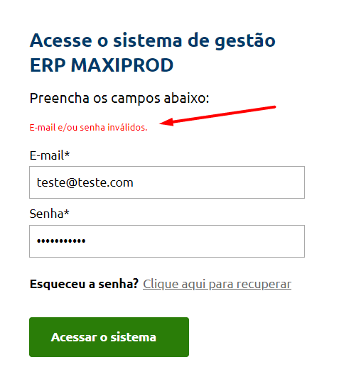
Figura 02 – Bloqueio de acesso ao utilizar senha incorreta

Teste 09: O sistema deve ocultar senha no momento em que está sendo inserida no sistema
Resultado: Foi evidenciada a ocultação da senha por meio do controle de acesso do sistema operacional, conforme figura 03.
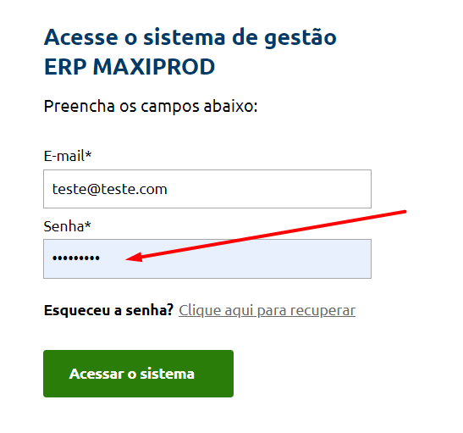
Figura 03 – Senha ocultada durante o acesso
-
Teste 10: O sistema deve apresentar diferentes níveis de acesso.
Resultado: Foi observada a presença da função de configuração de diferentes níveis de acesso, conforme figura 04.
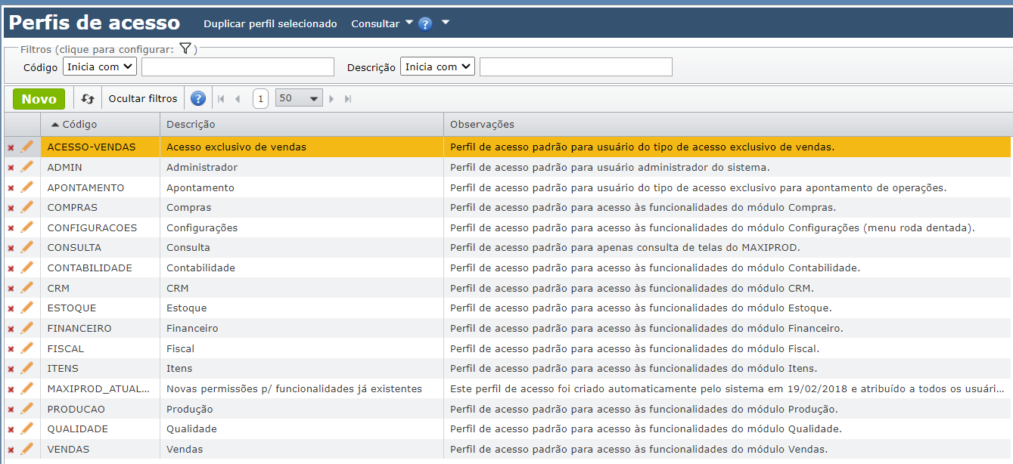
Figura 04 - Configuração de usuário por nível de acesso

Teste 11: O sistema deverá impossibilitar a exclusão ou alteração de dados brutos.
Resultado: Não é possível alterar os resultados ou excluir os dados brutos.
Teste 12: O sistema deverá possuir funções análise e controle de qualidade de lotes.
Resultado: Foi evidenciado a função de análise e controle de qualidade de lotes através de boletins de inspeção.
Teste 13: O sistema deve possuir a função de ajuda ao usuário.
Resultado: Foi observada a presença de várias páginas de ajuda ao usuário, conforme figura 05.
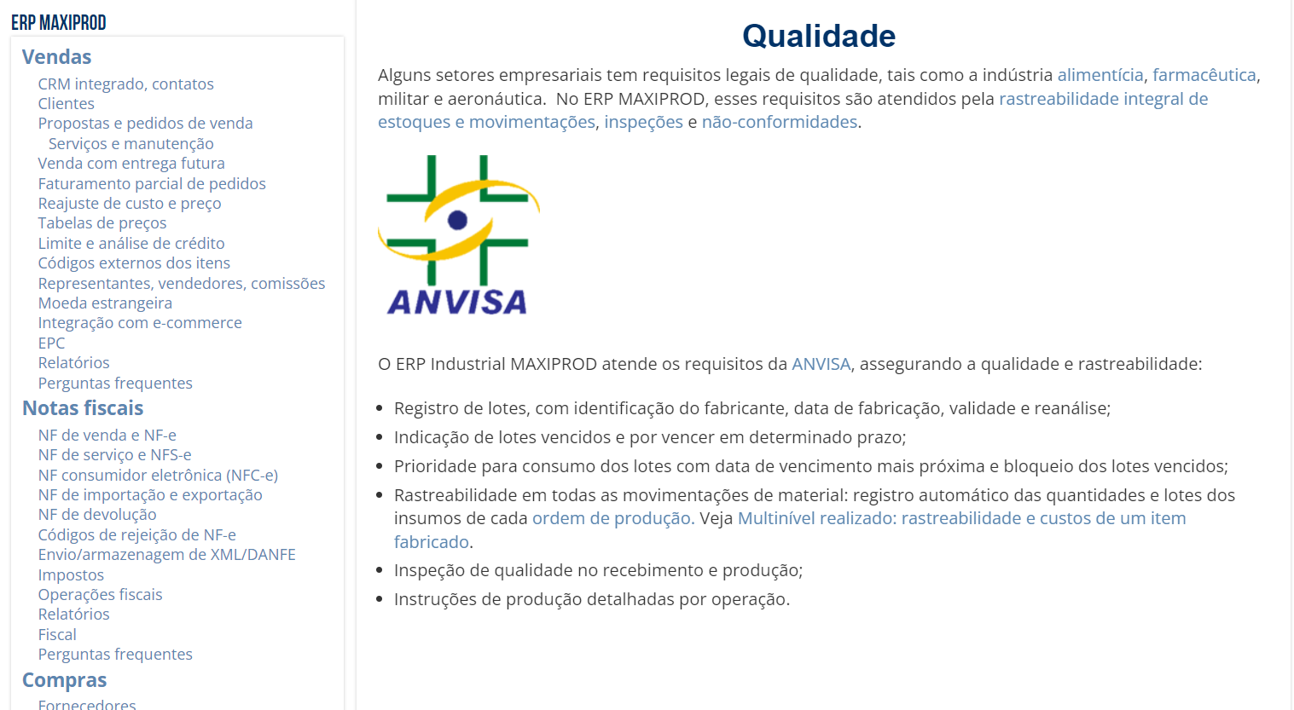
Figura 09 – Página de ajuda ao usuário

Teste 14: O sistema deve possuir histórico de alteração de registros.
Resultado: Foi possível observar históricos de alteração de registros em diversas telas do sistema, conforme figura 06.
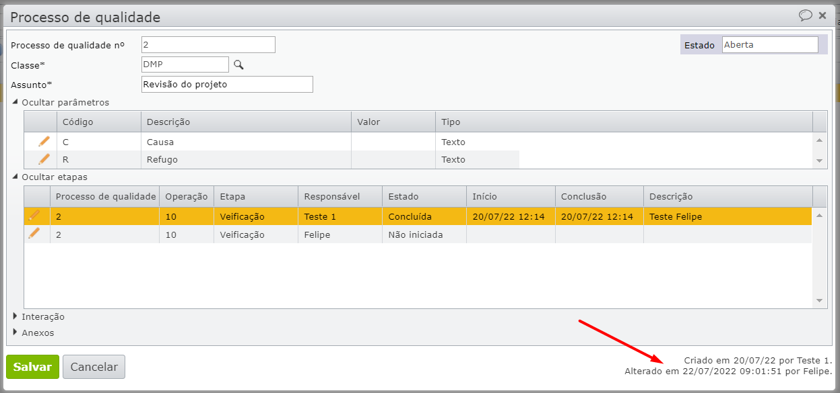
Figura 06 – Histórico de alteração de registro

Acompanhamento de qualificação de Desempenho (QD)

Foi realizado o acompanhamento durante 07 dias consecutivos, não foram observados erros durante a utilização do software.

Não conformidades

Durante a execução dos testes de validação, não foram encontrados resultados fora da especificação.

Conclusão da validação

O sistema computadorizado MAXIPROD atende aos parâmetros definidos no protocolo de validação. E seus controles e registros são realizados corretamente e o processamento dos dados cumpre com especificações pré-determinadas.

7. REFERÊNCIAS
ANVISA. Resolução nº 301, de 21 de agosto de 2019. Dispõe sobre as Boas Práticas de Fabricação de
Medicamentos.
- ANVISA. Instrução Normativa – IN nº 47, de 21 de agosto de 2019. Dispões sobre as Boas Práticas de
Fabricação complementares às atividades de qualificação e validação.
- ANVISA. Instrução Normativa – IN n° 43, de 21 de agosto de 2019. Dispõe sobre as Boas Práticas de
Fabricação complementares aos sistemas computadorizados utilizados na fabricação de Medicamentos.
- ANVISA. Guia para Validação de Sistemas computadorizados, abril de 2020.

8. ASSINATURAS
VIGÊNCIA: 5 ANOS
Elaboração:  Controle de qualidade  ____/____/_______ | Revisão:  Garantia de qualidade  ____/____/_______ | Aprovação:  Responsável técnico  ____/____/_______

